PYTHON: Iterations [Link doc completa](https://drive.google.com/drive/folders/1Zc_zmQksOgW2_QOd1jLdaIwaa-0nGySZ) -17h

*En matemáticas,* ***función iterada*** *es una* ***función*** *que es* ***compuesta consigo misma****, en* ***forma repetida****, en un proceso llamado iteración.*

***Iteración*** *significa* ***repetir varias veces un proceso*** *con la intención de alcanzar una meta deseada, objetivo o resultado. Cada repetición del proceso también se le denomina una "iteración", y* ***los resultados de una iteración se utilizan como punto de partida para la siguiente iteración.***

Las iteraciones se utilizan para **ejecutar un bloque de código repetidamente**.

Hay de dos tipos:

* FOR LOOPS
* WHILE LOOPS

**¿CUÁNDO usar FOR LOOP o WHILE LOOP? →** Por regla general DEPENDE

1. Si SABEMOS cuántas veces queremos repetir el código (un número fijo de veces) usaremos un **FOR LOOP**
2. Si NO SABEMOS cuántas veces queremos repetir el código (porque no es un número fijo) y la repetición está BASADA EN UNA CONDICIÓN usaremos **WHILE LOOP**

FOR LOOP:

1. GENERAL SYNTAX:

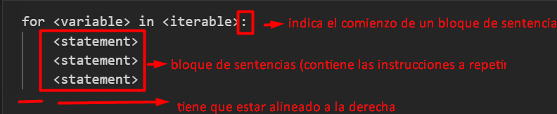

* **“:”** necesarios para indicar que las siguientes líneas serán las sentencias a ejecutar
* **<statement>** contiene las **instrucciones** que queremos **repetir**
* **<variable>** variable a estudiar (usar como **base del loop**, como en un if (if a==”10”:))
* **<iterable>** **secuencia de elementos en las que realizar la acción del loop**, como una LIST o un DIC.

→ el valor de la <variable> será reemplazado por cada uno de los elementos del <iterable> hasta que se usen todos los valores almacenados en el <iterable>.

→ Usamos la función **range():** para indicar el número de veces que se tiene que repetir

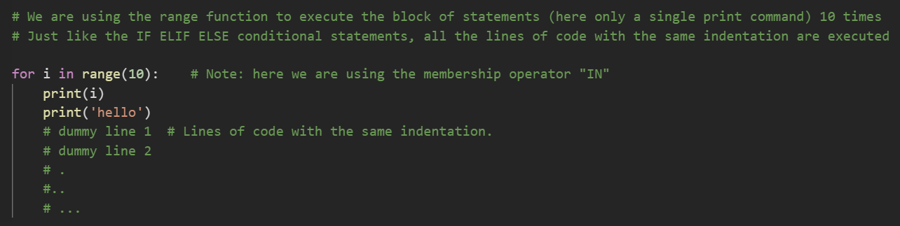

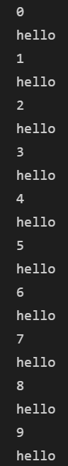

→ podemos usar ifs dentro del loop **(CONDICIONANTES)**

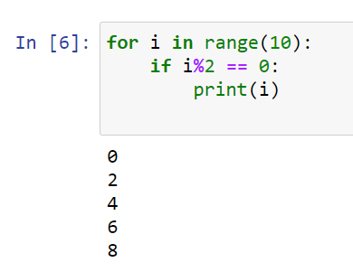

→ no hace falta siempre empezar por el “0” si se le indica **(INICIO y FIN)**

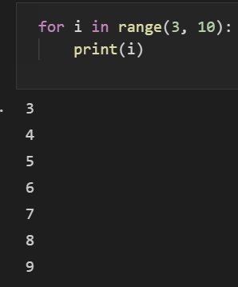

→ **STEPS**

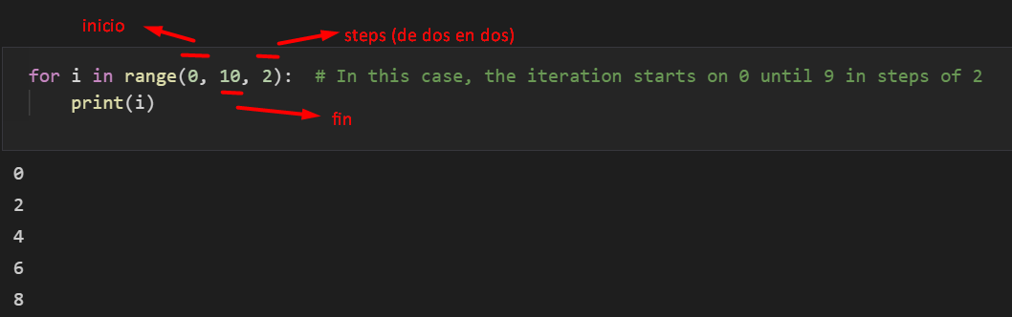

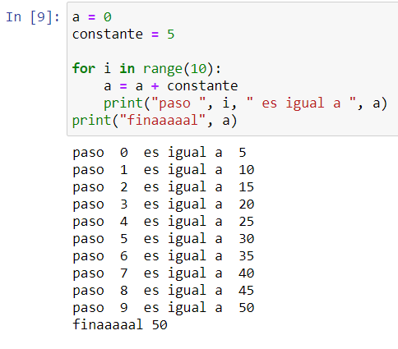

1. ITERATING ON LISTS:

Podemos iterar elementos de List y Dics

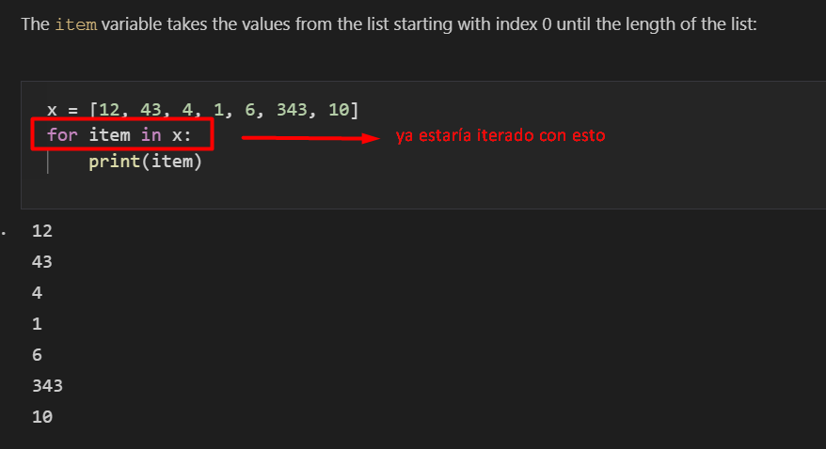

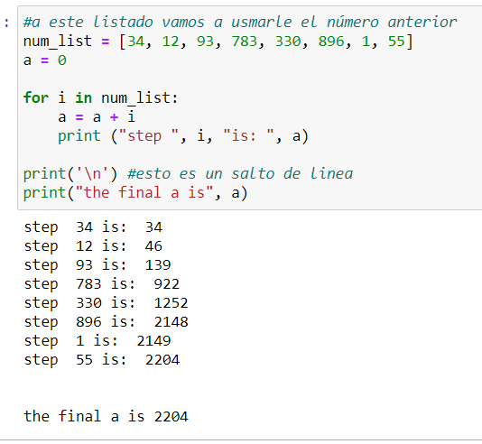

**→ ADD ELEMENTS TO AN EMPTY LIST**

con el method append(), ya que es un listado

* ejercicio 1

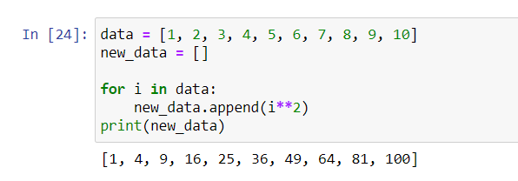

* ejercicio 2

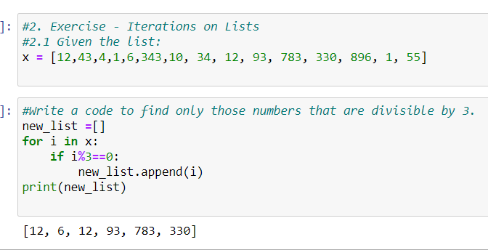

* ejercicio 3

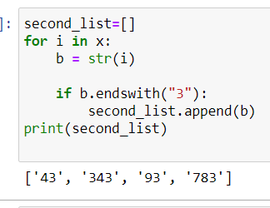

1. ITERATING ON DICS:

* **.keys()** rescatamos solo los keys y los usamos para iterar (podemos hacer los mismo con los values)

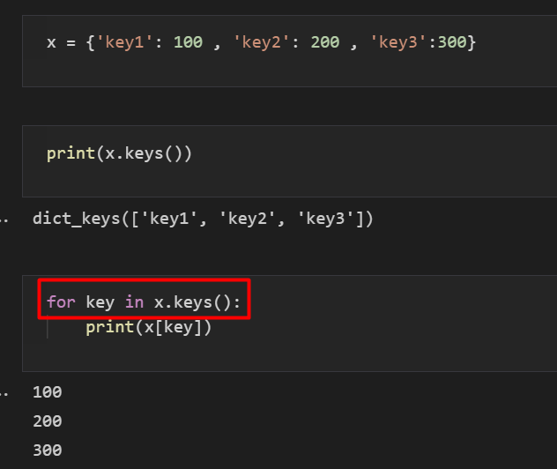

* **.items()** rescatamos los keys y los values tirándolos en dos nuevas variables

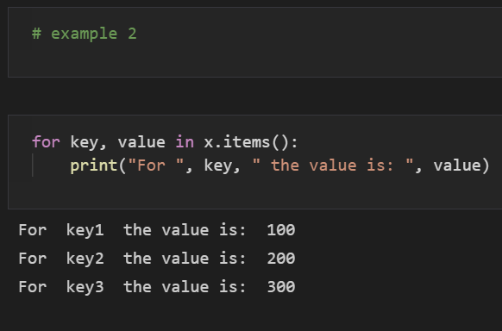

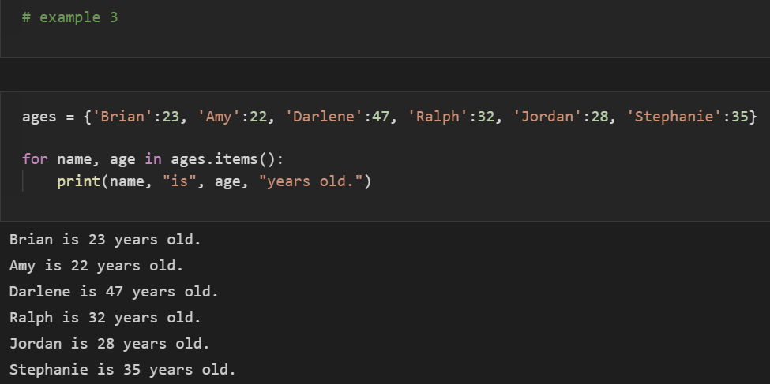

[ejercicio alvaro completo](https://drive.google.com/file/d/1ZZnhLnVtVXFFBpWlRCsoUeYsZsCGCkes/view?usp=sharing)